

**賓夕法尼亞大學華頓商學院**

**The Wharton School，University of Pennsylvania**

**2021年暑期線上課程**

**一、學院基本概況**

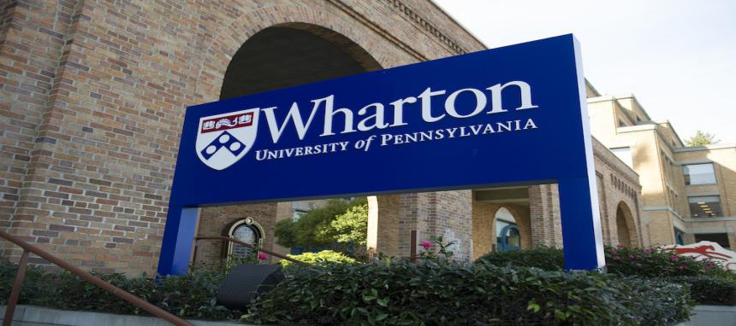成立時間：1881年

學院網址：[www.wharton.upenn.edu](http://www.wharton.upenn.edu)

學院排名：全美商學院排名第一

師生比例：1:6

註冊學生：5,000

**二、學院簡介**

賓夕法尼亞大學華頓商學院被譽為現代MBA的發源地，創立於1881年，是美國第一所大學商學院，也是世界上歷史最悠久，學術聲譽首屈一指的商學院。沃頓商學院在各個主要的經濟專業領域研究以及管理教育水準方面都有極高的聲譽，華頓商學院一直被認為是全美最具有開拓精神、創新意識和國際化視角的商學院。

在商學院界擁有資深教授為數最多的華頓商學院一直是世界首屈一指的培養金融和管理人才的商學院，大多畢業生成功入駐華爾街和世界頂級管理諮詢公司。華頓畢業生也在各個政府部門或工商企業中擔任要職，其中一些創立和發展了自己的公司。

**三、為什麼選擇賓夕法尼亞大學華頓商學院暑期線上課程**

* 全球首屈一指的商學院的暑期課程，品質有保證；
* 足不出戶體驗全美頂尖大學暑期課程，節省旅行以及食宿等各項成本；
* 授課師資含賓大華頓商學院教授與行業大咖，在習得專業知識的同時收穫實戰經驗；
* 免費獲贈Wharton Global Youth Meetup(GYM)課程和線上課外活動，與華頓教職員工、學者與學生建立聯繫，累積人脈；並參與華頓相關主題挑戰賽贏得獎章和獎品，為名校申請增加籌碼；
* 課程結束後，可獲頒大學官方結業證書。

**四、暑期課程內容**

* **商業世界的未來**

**開課日期**

第1期：2021年6月7日—6月18日(2周)

第2期：2021年6月21日—7月2日(2周)

第3期：2021年7月12日—7月23日(2周)

第4期：2021年7月26日—8月6日(2周)

**課程內容**

課程旨在為全球優秀中學生提供獨特的、動態的學習體驗。課程採用華頓商學院本科生和研究生課堂中使用的創新線上工具，介紹華頓商學院教員引領全球性對話的不同商業主題。課程包含華頓教授迷你講座、與華頓教授現場交流、與世界各地志同道合同齡人進行合作專案、即時商業模擬等多種授課形式。學生將在華頓商學院教授的指導下獲得創新和創業精神、數據分析、金融的未來等新知識。課程有助於學生發現自身興趣，從而為未來教育和職業目標奠定基礎。

---探討華頓商學院教育中的各種商業主題和觀點；

---探究受COVID-19的影響，當前商業世介面臨的問題；

---與同伴以及教授交流，表達個人對不斷變化的商業環境的看法；

---預測當自己成為領導角色時，全球商業可能會是什麼樣子；

---制定小組專案，對商業世界的未來做出預測。

* **體育商業數據分析學: 訓練營**

**開課日期**

第1期：2021年6月28日—7月2日(1周)

第2期：2021年7月26日—7月30日(1周)

**課程內容**

課程由賓大華頓商學院與華頓體育分析與商業計畫(WSABI)聯合開設，針對具有較強數學能力並同時熱愛體育的學生開設。課程從體育角度向學生全面介紹統計學，課程核心內容超出學生在AP統計課程中的所學內容，旨在教授學生如何將高級統計概念應用於體育分析。學生將學習如何讀取和編寫R(即專業統計人員使用的高級統計編程語言)中的代碼。完成該課程後，學生將能夠理解並執行在FiveThirtyEight, Fangraphs或Hardball Times文章中常見的體育分析。更重要的是，通過該課程，學生可以與其他具有分析頭腦的人互相學習並建立聯繫，這對於學生未來從事體育商業行業具有重大價值。

**※** 參加賓大華頓商學院暑期線上課程的學生，可獲贈為期10周的Wharton Global Youth Meetup(GYM)課程和線上課外活動。這10周的免費課程含金量極高，學生可線上與華頓的教職員工、學者與學生互動，參與華頓相關主題挑戰賽，並贏得華頓獎章和其他獎品。另外每週還有各種workshop，給學生介紹高階的，常春藤級別的學習、交流和科研技巧！並與來自世界各地的頂尖高中生在華頓的組織下進行學習交流，建立社會和學術聯繫。

**五、申請條件**

|  |  |  |  |
| --- | --- | --- | --- |
| **課程名稱** | **年級&年齡要求** | **學術要求** | **語言要求** |
| 商業世界的未來 | 9-11年級  15-18周歲 | GPA 3.5以上 | 託福100/雅思7.0； |
| 體育商業數據分析：訓練營 | 9-11年級  15-18周歲 | GPA 3.5以上 | 託福100/雅思7.0；建議同時提供PSAT, SAT或ACT |

1. **課程費用**

|  |  |
| --- | --- |
| **課程名稱** | **課程費用(USD)** |
| 商業世界的未來 | 5,845美金 |
| 體育商業數據分析學: 訓練營 | 3,845美金 |
| 費用說明 | * 以上課程費用包含申請費、學費； * 以上課程費不包含課本、材料及其他費用； * 課程押金為USD 800美金，在申請時支付；押金待錄取並確定入讀後直接抵扣學費；如錄取放棄不去，押金不可退還；如申請被拒，扣除USD 150美金，其餘費用退還。 |

**更多詳情歡迎諮詢傳寶留學**

連絡電話:02-25705232

網址：www.transpolo.com